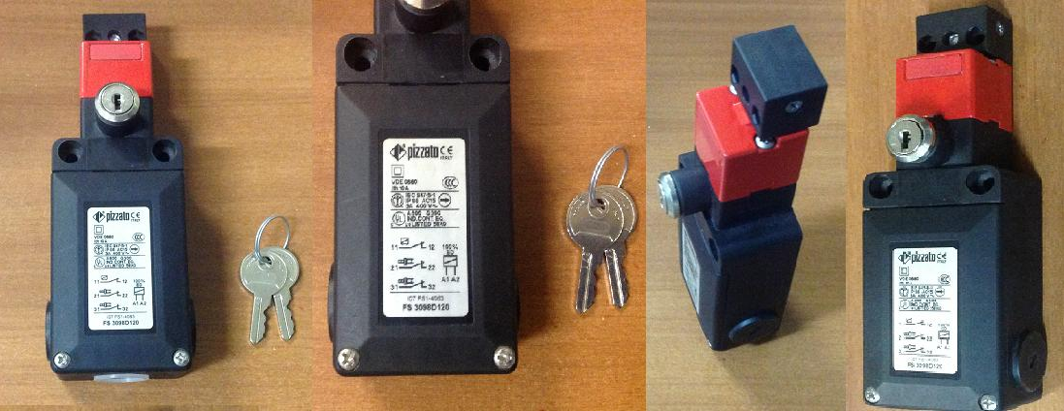

Код из 1С | Артикул | Наименование/ Бренд/  Поставщик | Технические характеристики | Габариты  Д*Ш*В,  мм | Масса,  гр | Материал | Место установки/Назначение
F0001174 | Е05Р0218 | Выключатель аварийный FS3098D120-F3 |  |  |  | Пластик | Чашкозарезной станок BLOX
 |  | Stromab

